媒体对象
在Web页面或者说移动页面制作中，常常看到这样的效果，左边居左（或居右），内容居右（或居左）排列，如下图所示：
HYPERLINK "http://img.mukewang.com/54192a4d00014b6a06590154.jpg" 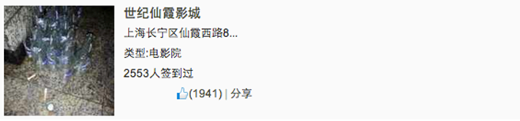
我们常常把这样的效果称为媒体对象。可以说他是一种抽像的样式，可以用来构建不同类型的组件。这些组件都具有开篇所说的样式风格。那么在Bootstrap框架中特意将些部分提取出来做来一个组件介绍。其对应的版本文件：
☑ LESS版本：对应的源文件是media.less
☑ Sass版本：对应的源文件是_media.scss
☑ 编译后版本：对应bootstrap.css文件第4792行～第4819行

